8 октября 2022 года село Сошки отметило свое трехсотлетие. Давайте с вами заглянем в историю образования села. Сельское поселение Сошкинский сельсовет расположено в юго-западной части Грязинского района. Площадь земель в границах составляет 8 245 га. Село Сошки известно по документам с 1722 года. Происхождение название села Сошек обосновано исторически и уходит своими корнями в далекое прошлое. «Соха», или «сошка» - так называлась мера земли(поземельный участок). «Соха» служила единицей подати. Земли были разные и, чтобы не ошибиться с податями, их считали «сохами» («сошками»). Отсюда слово перешло в название речки, а потом и села- Сошка, или Сошки. Социально-экономическая жизнь села неразрывно связана с историей России. Все важные вехи, которые происходили в стране, отражались и в жизни села-это и октябрьские события, и времена атеизма, и Великая Отечественная война, и образование совхозов, и перестроечные процессы, и начало ХХ века-новый этап развития-возвращение в село людей, системное благоустройство, газификация, расширение инфраструктуры села.
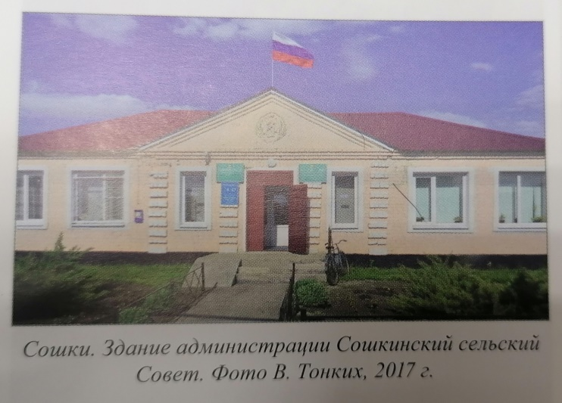
На сегодняшний день сошкинская земля –родина четырех Героев Советского Союза: Василия Мелякова, Ивана Фролова, Николая Покачалова и Якова Кондратова.
Троицкая церковь села Сошки-памятник истории и культуры регионального значения.
«Озеро Моховое»- ландшафтно-биологический памятник природы.
К своему юбилею поселение обрело официальные геральдические символы-герб и флаг.
